Weißes Licht trifft auf Beugungsgitter
Einleitung
Was geschieht, wenn das auf ein Beugungsgitter fallende Licht nicht monochromatisch ist, sondern aus zwei oder mehr verschiedenen Wellenlängen besteht? In diesem Fall erzeugt jede Wellenlänge (Farbe) wie beim Doppelspalt außer für die Ordnung k = 0 Maxima für verschiedene Winkel. Wenn weißes Licht auf ein Beugungsgitter trifft, dann ist das zentrale Maximum (k = 0) ein scharfes weißes Maximum.
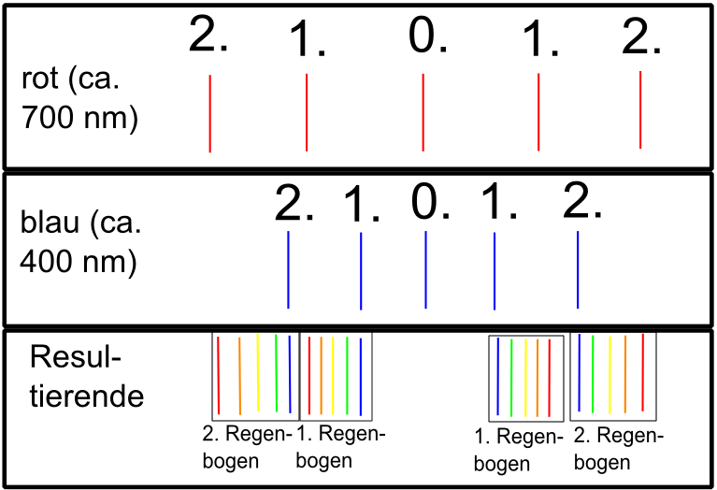
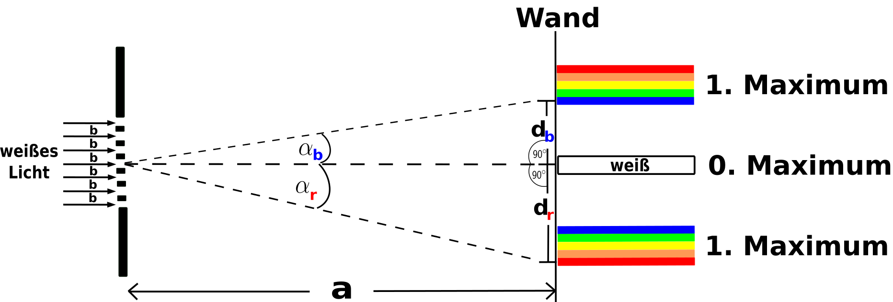
Für alle anderen Ordnungen jedoch gibt es unterschiedliche Spektren von Farben, die sich über einen bestimmten Winkelbereich ausbreiten. Da das Beugungsgitter das Licht in seine Komponenten aufspaltet, wird das entstehende Muster als Spektrum bezeichnet.
Je kleiner die Wellenlänge λ des Lichts, desto näher sind die Maxima 1., 2., … Ordnung am Zentralmaximum (siehe untere Abbildung).
Um die Wellenlänge der einzelnen Farben zu bestimmen können wir die bereits am Gitter hergeleitete Formel benutzen
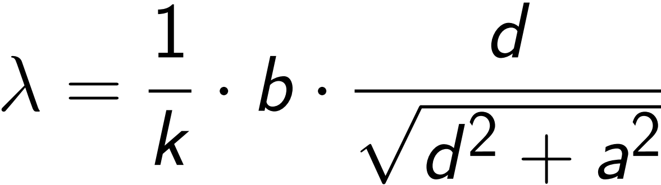

Messung der Wellenlänge des blauen Lichts
Abstand a (zwischen Gitter und Wand): ________ m
Abstand d (zwischen dem 1. oberen und dem 1. unteren blauen Maximum): _______ cm / 2 = __________
Abstand b (zwischen den Gitterspalten): __________ mm

Messung der Wellenlänge des roten Lichts
Abstand a (zwischen Gitter und Wand): ________ m
Abstand d (zwischen dem 1. oberen und dem 1. unteren blauen Maximum): _______ cm / 2 = __________
Abstand b (zwischen den Gitterspalten): __________ mm

